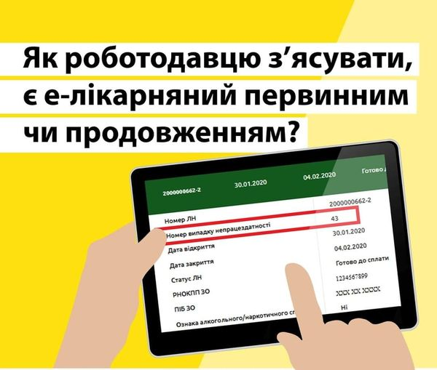

**ℹЯк роботодавцю з’ясувати, є е-лікарняний первинним чи продовженням?**

На відміну від допомог по вагітності та пологах, компенсації заробітку за час догляду за хворою дитиною та інших допомог, які фінансуються за кошти Фонду соціального страхування України з першого дня і до завершення тимчасової втрати працездатності, у випадку загальних захворювань або травм перші п’ять днів непрацездатності оплачуються за кошти роботодавця. А починаючи з шостого дня і до одужання – фінансуються ФССУ.

● Роботодавець оплачує лише перші п’ять днів одного випадку тимчасової непрацездатності свого працівника незалежно від кількості лікарняних листків, якими його оформлено. Тож страхувальнику важливо знати, чи є різні лікарняні виданими в межах одного страхового випадку.

● У паперових листках непрацездатності на бланку наявна відмітка «первинний» або «продовження», однак в е-лікарняних така позначка відсутня.

● На підставі даних медичних висновків, що складають один випадок тимчасової непрацездатності, в порядку черговості формуються е-лікарняні, кожен наступний з яких створюється як продовження першого та разом складають один страховий випадок.

● Тож унікальний номер випадку непрацездатності для всіх електронних лікарняних, сформованих в межах одного випадку, буде співпадати.

● При цьому номери самих е-лікарняних можуть відрізнятися, навіть якщо всі вони видані як продовження.

● Аби і працівник, і роботодавець могли побачити зв’язок е-лікарняних, Пенсійний фонд України оновив інтерфейси особистих кабінетів на вебпорталі електронних послуг – відтепер там доступні розширені можливості деталізованого перегляду е-лікарняних.

● Зокрема, було додано інформацію щодо номеру випадку тимчасової непрацездатності, який раніше був недоступний для перегляду страхувальниками і застрахованими особами.

● Тож тепер аби з’ясувати, є е-лікарняний первинним чи продовженням, достатньо звернути увагу на унікальний номер страхового випадку.

●❗️Якщо в працівника декілька електронних лікарняних, створених як продовження, всі вони матимуть однаковий унікальний номер – «номер випадку непрацездатності».

● Крім того, в інтерфейсі з’явилась інформація про наявність ознак алкогольного/наркотичного сп’яніння пацієнта✅, порушення ним режиму лікування✅, а також щодо причини непрацездатності✅, зокрема, встановленої ФССУ (наприклад, щодо зв’язку хвороби або травми із виробництвом).

**Для отримання консультацій просимо звертатись у Миколаївське відділення**

**за телефонами: (241) 50-407; 51-736; 51-977.**

**e-mail: myk.lv@fssu.gov.ua**